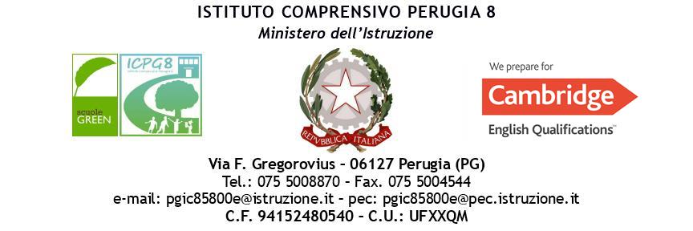

Anno Scolastico ....................

PIANO DIDATTICO PERSONALIZZATO
Alunni con BES
SCUOLA DELL’INFANZIA

NOME E COGNOME DELL’ALUNNO/A…………………………………………………………

LUOGO E DATA DI NASCITA……………………………………………………………………..

SCUOLA………………………………………………………….………………

SEZIONE (specificare 1°-2°-3° anno di frequenza)/ ……………………………..

- Frequenza scolastica (assidua, discontinua) ……………………………………………………………………………

- Percorso scolastico: (asilo nido, anni precedenti di scuola dell’Infanzia).......
…………………………………………………………………………....

- Alunni stranieri: (lingua madre, eventuali altre lingue conosciute/parlate oltre che l’italiano) …………………………………..…………………..
……………………………………………………………………………

- Interventi educativo-riabilitativi extrascolastici:

TERAPIA PSICOLOGICA TERAPIA LOGOPEDICA

PSICOMOTRICITA’

ALTRO…………………….......

- I BISOGNI EDUCATIVI SPECIALI MANIFESTATI DALL’ALUNNO/A NELL’AMBIENTE SCOLASTICO SONO RELATIVI A:

AREA | AUTONOMIA PERSONALE:  controllare gli sfinteri, curare l’igiene del proprio corpo, vestirsi da solo, mangiare da solo,…
AUTONOMIA
AFFETTIVO/  RELAZIONAE | SOCIALIZZAZIONE:  superare isolamento, aggressività, possedere autocontrollo in situazioni emotive, rivolgersi ad insegnanti e compagni, condividere il materiale, essere di aiuto e saper chiedere aiuto, acquisire regole di comportamento,…
SENSORIALE | CAPACITA’ PERCETTIVE:  discriminare a livello uditivo, visivo, tattile, olfattivo, gustativo,…
MOTORIO/  PRASSICA | SCHEMA CORPOREO:  muoversi nell’ambiente, muoversi insieme agli altri, conoscere lo schema corporeo,…  MOTRICITA’ FINE:  coordinare occhio-mano, utilizzare e manipolare oggetti (infilando, avvitando, svitando, impugnando…),…  CONTROLLO DEL CAMPO GRAFICO:  disciplinare i movimenti della mano per tracciare segni, simboli, forme dentro spazi definiti,…

AREA | COMUNICAZIONE NON VERBALE:  riconoscere, interpretare e produrre messaggi sonori, visivi e gestuali, rappresentare con immagini situazioni,…  CONSAPEVOLEZZA FONOLOGICA:  fonologia globale: riconoscimento di filastrocche o rime (sillaba finale di parola), riconoscimento della sillaba iniziale di parola, sintesi sillabica, segmentazione sillabica (classificazione delle parole per lunghezza), delezione della sillaba iniziale;  fonologia analitica: identificazione fonema iniziale, delezione del fonema iniziale, discriminazione di parole fonemicamente simili, sintesi fonetica;  COMUNICAZIONE VERBALE:  comprendere il linguaggio verbale, produrre oralmente,…
COMUNICAZIONE/LINGUAGGIO
COGNITIVA | CAPACITA’ DI ATTENZIONE E MEMORIA:  ascoltare, concentrarsi, portare a termine senza interruzione un compito,…  osservare, ascoltare, ripetere, ricordare,…  ORIENTAMENTO E INTEGRAZIONE NELLO SPAZIO:  individuare relazioni topologiche, lateralizzazione, analizzare funzioni di ambienti,…  ORIENTAMENTO E INTEGRAZIONE NEL TEMPO:  individuare e riconoscere: successione, ciclicità, contemporaneità, cambiamenti, trasformazioni,…  CAPACITA’ LOGICHE:  analizzare colori e forme, operare: classificazioni, intersezioni, relazioni, seriazioni,…  utilizzare il legame sequenziale causa/effetto,…  COMPETENZE DI BASE IN:  italiano, matematica,…

2. PUNTI DI FORZA E RISORSE INDIVIDUALI
- Attività preferite ……………………………………………………
- Bisogni espressi ……………………………………………………..

2.1. PUNTI DI FORZA GRUPPO CLASSE
- Presenza di un compagno o un gruppo di compagni per le attività
- SI(specificare) ………………………………………………………
………………………………………………………………………
NO

3. INTERVENTI DIDATTICI-EDUCATIVI PERSONALIZZATI E INDIVIDUALIZZATI

(Ogni attività/laboratorio segue la programmazione curricolare secondo le Indicazioni Nazionali per la scuola dell’Infanzia.)

..l.. bambin… segue la programmazione di sezione con alcuni accorgimenti specifici nel rispetto delle sue difficoltà legate a …………………………………………………………………………….………
………………………………………………………………………………………

3.1 Momento dell’accoglienza SI NO

3.2 Attività di sezione SI NO

3.3 Attività di piccolo gruppo SI NO

3.4 Laboratori per fasce di età:

􀂊 logico-matematico
􀂊 linguistico
􀂊 grafico-pittorico
􀂊 motorio
􀂊 musicale
􀂊 altro………

IL TEAM DI SEZIONE I GENITORI

__________________________ _________________________
________________________ _______________________
________________________

IL DIRIGENTE SCOLASTICO
Prof. Francesco Massimo Manno
___________________________________

